Дирижабли в современном мире: возрождение воздушных гигантов

***Баканов Илья Алексеевич***

*студент Московского Авиационного Института  
 (Национального исследовательского университета),   
Институт №1 «Авиационная техника»*

*РФ, г. Москва*

*E-mail:* [*Osir1z@yandex.ru*](mailto:Osir1z@yandex.ru)

Airships in the modern world: the reincarnation of flying giants

***Bakanov Ilya Alekseevich***

*a student of the Moscow Aviation Institute*

*(National Research University),*

*Institute No. 1 "Aviation Technology"*

*Russian Federation, Moscow*

*Email: [Osir1z@yandex.ru](mailto:Osir1z@yandex.ru)*

Аннотация

В статье предлагается общий обзор о дирижаблях в отношении их транспортного значения. Также рассматривается вопрос об их использовании в военной, туристической и спасательного сфере во всем мире. В статье предлагается новый способ управления высотой полёта дирижаблей. Хотя работа не является исчерпывающей по ряду вопросов, но представляет интерес, как одна из немногих работ по данному вопросу.

Ключевые слова: дирижабль, грузоперевозки, топливная эффективность, экологичный туризм.

Abstract

The article provides a general overview of airships in relation to their transport value. The issue of their use in the military, tourism and rescue sectors around the world is also being considered. The article suggests a new way to control the flight level of airships. Although the work is not exhaustive on a number of issues, it is of interest as one of the few works on this issue.

Keywords: airship, cargo transportation, fuel efficiency, eco-tourism.

Введение

Авиация – самый быстрый, но и самый дорогой способ перевозки. Основная сфера её применения – пассажирские рейсы на дальние расстояния. Грузовые авиаперевозки тоже существуют, но их доля невелика: самолёты не подходят для транспортировки тяжелых и крупногабаритных грузов, таких как буровые установки или промышленное оборудование.

В труднодоступных регионах – горных районах, на Крайнем Севере – альтернативы авиации практически нет. Если поблизости нет аэродрома, используют вертолёты, способные садиться без взлётной полосы. Однако у самолётов и вертолетов есть несколько серьёзных недостатков – сильный шум при взлёте, который негативно влияет на жизнь людей, живущих рядом с аэропортами; высокое энергопотребление, что увеличивает топливные затраты на тонно-километр перевозимого груза, что в свою очередь ограничивает время полёта и тянет бюджет.

История дирижаблей: взлёты и падения

Зарождение дирижаблестроения связано с Германией. Первые летательные аппараты легче воздуха появились ещё в 1709 году – это были неуправляемые воздушные шары. К концу XIX века в небе уже господствовали огромные воздушные корабли – дирижабли.

XX век мог стать эпохой их расцвета: уже тогда совершались трансатлантические перелёты между Европой и Америкой. Дирижабли даже рассматривались как стратегическое оружие – например, немецкий «Гинденбург» символизировал мощь Германии. Однако катастрофа 1937 года, когда этот гигант сгорел при посадке в Нью-Йорке, надолго похоронила интерес к дирижаблям.

Сегодня, несмотря на все преимущества, этот вид транспорта так и не вернул былой популярности. Хотя именно дирижабли могли бы стать самым экономичным способом воздушных грузоперевозок.

Что такое дирижабль

Дирижабль (управляемый аэростат) — вид воздушного судна, снабжённого силовой установкой и способного передвигаться в заданном направлении со значительной скоростью в большом диапазоне высот. Как и аэростаты дирижабли относятся к аппаратам легче воздуха — баллон, обычно наполняемый лёгким газом, вытесняет объём воздуха по весу превышающий совокупный вес дирижабля, что позволяет воздушному судну преодолевать земное притяжение и отрываться от земли.

Классификация дирижаблей:

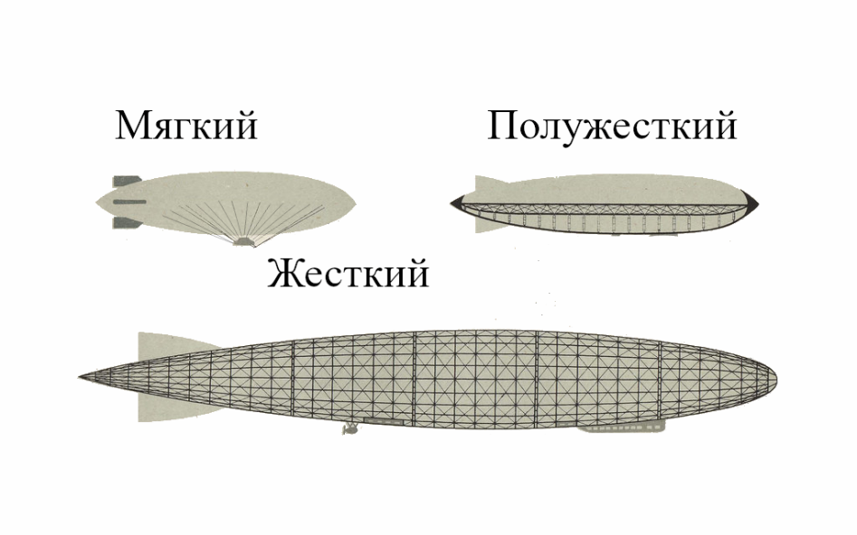

Рисунок 1 – Типы дирижаблей по конструкции

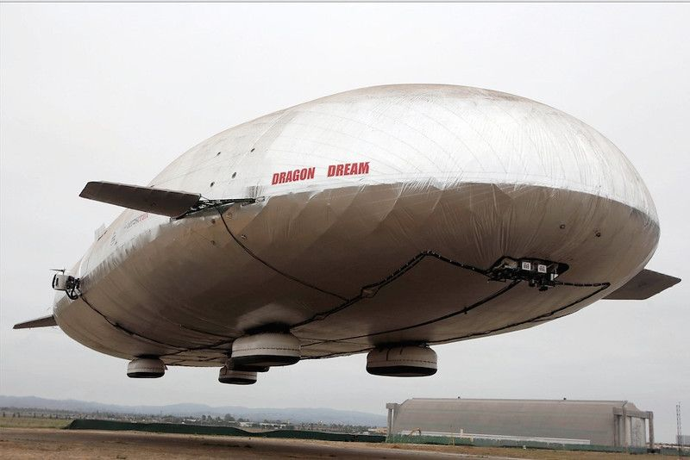 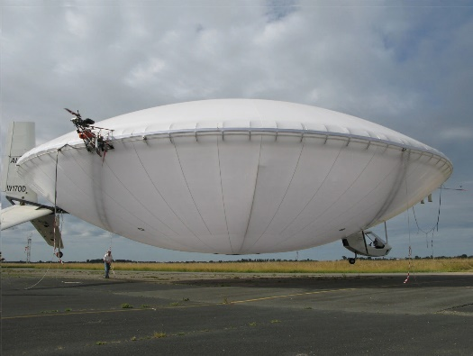

|  |  |
| --- | --- |
| Рисунок 2 – Гибридный дирижабль с крыльями | Рисунок 3 – Гибридный дирижабль с винтами |

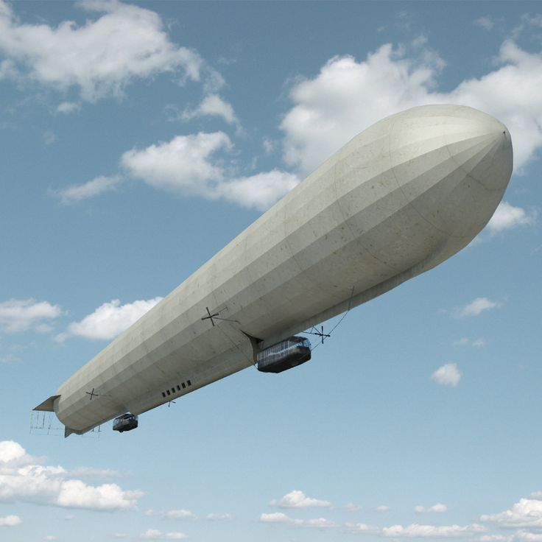 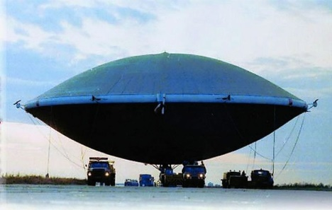 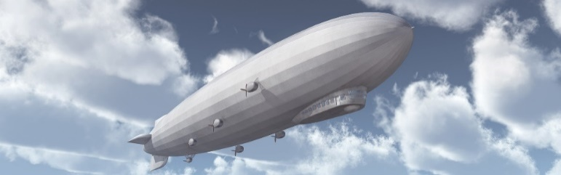

|  |  |  |
| --- | --- | --- |
| Рисунок 4 –дирижабль сигарообразной формы | Рисунок 5 – дирижабль дискообразной формы | Рисунок 6 – дирижабль эллипсоидной формы |

1. По конструкции:
   1. Мягкий – выполнен в виде мягкой оболочки с менее плотным газом внутри, из каждого поперечного сечения к корпусу тянется канат
   2. Полужесткий – выполнен в виде мягкой оболочки с подкреплением элементов, задающих форму баллонета и крепящих его к корпусу
   3. Жесткий – выполнен в виде жесткой оболочки с разреженным газом или вакуумом внутри
2. По принципу создания и регулирования подъемной силы
   1. Аэростатический – классический принцип, основанный на законе Архимеда
      1. ИСПОЛЬЗУЕТСЯ. Метод нагрева воздуха (негерметичная конструкция, воздух при нагреве расширяется и покидает баллонет, уменьшая его массу, не изменяя объём, регулируется сила тяжести)
      2. ИСПОЛЬЗУЕТСЯ. Метод замены газа (негерметичная конструкция или конструкция с клапанами, смесь легкого газа и воздуха занимает объём баллонета, при необходимости их соотношение регулируется: больше лёгкого газа – больше подъемная сила, больше воздуха – меньше подъемная сила, регулируется сила тяжести)
      3. НЕ ИСПОЛЬЗУЕТСЯ. Метод регулирования объема судна (герметичная конструкция, в нужный момент лёгкий газ сжимают или разжимают для изменения объёма судна, регулируется сила Архимеда)
   2. Гибридный
      1. С крылом – Архимедова сила немного меньше веса воздушного судна на протяжении всего полёта, дополнительную подъемную силу создают крылья за счёт обтекания воздухом (самолетный принцип)  
         С винтами – Архимедова сила немного меньше веса воздушного судна на протяжении всего полёта, дополнительную подъемную силу создают вертикальные воздушные винты (вертолётный принцип или принцип квадрокоптера)
3. По форме
   1. Сигарообразные – самая простая для изготовления форма
   2. Дискообразные – форма, обеспечивающая наименьшую парусность
   3. Эллипсоидные – форма, обеспечивающая наименьшие затраты на лобовое сопротивление при движении

Немного физики

Основной принцип создания подъёмной силы дирижаблей, аэростатов и воздушных шаров – применение закона Архимеда.

Закон Архимеда — закон гидростатики и аэростатики: на тело, погружённое в жидкость или газ, действует выталкивающая сила, численно равная весу объёма жидкости или газа, вытесненного телом. Закон открыт Архимедом в III веке до н. э. Выталкивающая сила также называется архимедовой силой, или гидростатической подъёмной силой. Её не следует путать с аэро- и гидродинамической подъёмной силой, возникающей при обтекании тела потоком газа или жидкости. Так как сила Архимеда обусловлена силой тяжести, то в невесомости она не действует.

Сила Архимеда – сила, возникающая в среде по причине конкуренции масс занять наиболее выгодный (с точки зрения энергетического равновесия) объём. На человека в воде действует сила Архимеда именно благодаря ей, по большому счету, человек и держится на плаву и не тонет. Даже не в воде, а просто в воздухе на людей действует сила Архимеда, но она несравнимо мала по отношению к другим силам, поэтому мы её почти никогда не учитываем.

Формула силы Архимеда:

$F= V_{т}*ρ_{с}*g$, где Vт – объем тела, ρс – плотность среды, g – ускорение свободного падения.

Проведём небольшие расчеты для человека в воздухе, пресной и солёной воде.

Исходные данные:  
m= 60 кг;  
Vт = 0,06 м³;  
ρвоздуха (у земли) = 1,225 кг/м³;  
ρп.воды = 1000 кг/м³;  
ρс.воды = 1028 кг/м³;  
g= 9,82 м/с².

Расчётные формулы:  
F=V*p*g – Архимедова сила;  
F=m*g – Сила тяжести.

Расчёты:  
F = 0,06*1,225*9,82 = 0,722 (Н) – Сила Архимеда, действующая на человека в воздухе;  
F = 0,06*1000*9,82 = 589,2 (Н) – Сила Архимеда, действующая на человека в пресной воде;  
F = 0,06*1028*9,82 = 605,7 (Н) – Сила Архимеда, действующая на человека в солёной воде.  
F = 60*9,82= 589,2 (Н) – Сила тяжести, действующая на тело человека

Вывод: для человека массой 60 кг и объёмом 0,06 м³ сила Архимеда в воздухе ничтожно мала по сравнению с силой тяжести, которая на него действует. В воде силы тяжести и Архимеда сравнимы, в солёной воде сила Архимеда превышает силу тяжести, поэтому в ней так легко плавать.

Уравнение существования дирижабля

Как и у самолетов, для дирижабля можно записать его уравнение существования. Выглядеть она будет примерно следующим образом:

$$m_{0}=m_{к}+m_{СУ}+m_{об}+m_{сн}+m_{т}+m_{кн}+m_{г},$$

Где mк – масса конструкции, mСУ – масса силовой установки, mоб – оборудования (в т.ч. посадочные устройства, устройства навигации и т.п.), mсн – масса снаряжения, mт – масса топлива (или аккумуляторов), mкн – масса коммерческой нагрузки, mг – масса несущего газа.

Стоит отметить, что в зависимости от выбранного газа относительная масса газа будет постоянной при любых условиях относительных масс других элементов ВС. mг/m0≈ 1/7 (для гелия);

Что я предлагаю

Я предлагаю использовать метод изменения объёма (и, следовательно, плотности) воздушного судна для регулирования архимедовой силы. Это позволит минимизировать расход энергии на удержание судна в полёте, расход станет даже меньше, чем на тепловых дирижаблях. Также применение метода регулирования объёма судна позволит значительно уменьшить расход лёгкого газа по сравнению с методом замены газа. Этот метод схож с тем, что применяют на подводных лодках.

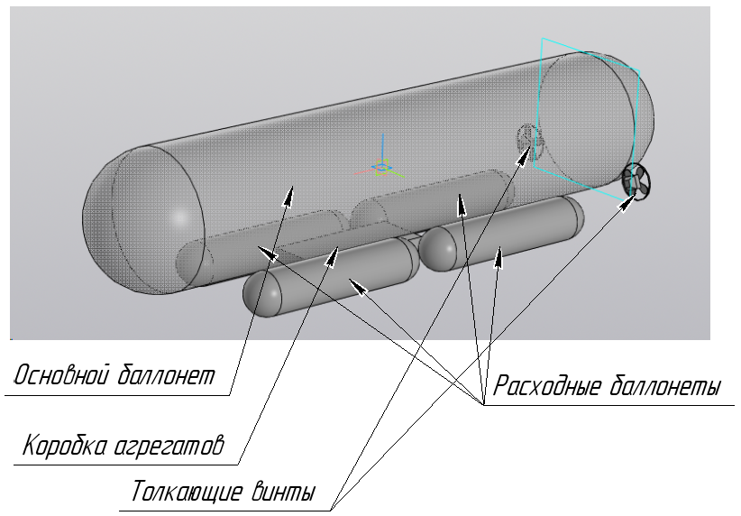

Рисунок 7 – вариант компоновки дирижабля с 4 расходными баллонетами

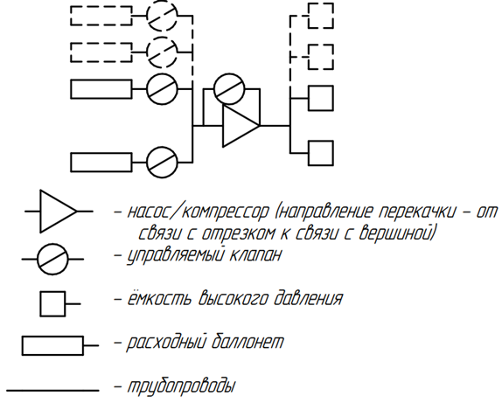

Рисунок 8 – принципиальная схема пневмосистемы

Предлагается использовать компрессор в те моменты, когда необходимо снизить подъёмную силу. Компрессор берёт газ из расходных баллонетов, сжимает его в ёмкости высокого давления, тем самым уменьшая объём ВС, и, следовательно, подъёмную силу. Для того, чтобы увеличить подъёмную силу, достаточно открыть клапан, который подключен параллельно насосу: газ за счёт разности давлений сам перетечёт из ёмкостей высокого давления в расходные баллонеты, надует их и тем самым увеличит аэростатическую подъёмную силу. Можно использовать любое кол-во расходных баллонетов и ёмкостей высокого давления. Можно также использовать основной баллонет в качестве расходного, но это негативно повлияет на эстетическую составляющую.

Преимущества дирижаблей перед другими видами транспорта

1. Экономичность и экологичность:
   1. Топливная эффективность: подъёмная сила создаётся за счёт гелия, а не мощных двигателей - Дирижабли тратят топливо при взлёте и посадке на несколько порядков меньше, чем самолёты благодаря тому, что используют статичную Архимедову силу;
   2. Отсутствие (или сокращение в разы) вредных выбросов: в отличие от самолётов и грузовиков, электрические дирижабли могут быть полностью углеродно-нейтральными;
   3. Долгий срок службы: ввиду малых перегрузок конструкция дирижабля менее подвержена износу, чем у самолётов;
   4. Меньший уровень шума по сравнению с самолётной и вертолётной авиацией.
2. Грузоподъёмность и дальность:
   1. Современные грузовые дирижабли (например, проекты Airlander 10 или Lockheed Martin LMH-1) способны перевозить десятки тонн груза на расстояния до 5000 км без дозаправки.  
      Для сравнения: самолёты быстрее, но требуют аэропортов и сжигают много топлива, корабли дешевле, но гораздо медленнее, грузовики зависят от дорожной инфраструктуры, ограничены в скорости, а также передвигаются по дорогам (а не по прямой линии между точками погрузки и разгрузки)
   2. Дирижабли могут перевозить тяжелые, габаритные и неаэродинамичные грузы, недоступные для самолётов.
   3. Относительная масса полезной нагрузки у дирижаблей в разы выше, чем у самолетов (для сравнения: 5-20% у самолетов и 30-50% у дирижаблей)
3. Универсальность применения:  
   Дирижабли могут:
   1. Доставлять грузы в труднодоступные регионы (тайга, Арктика, острова);
   2. Использоваться в туризме (обзорные полёты с панорамными кабинами);
   3. Работать как мобильные платформы для телекоммуникаций, научных исследований (быть летающей лабораторией) или ретрансляции сигналов;
   4. Участвовать в спасательных операциях, поскольку способны зависать в воздухе на длительное время;
   5. Дирижабли не нуждаются в аэродромах и благодаря неэнергозатратному зависанию способны доставлять груз от двери до двери
4. Безопасность применения: в случае аварии дирижабль не падает, а остаётся в воздухе, что делает его безопаснее самолётов и вертолётов

Почему дирижабли ещё не заменили самолёты?

Несмотря на преимущества, у дирижаблей есть недостатки:

1. Низкая скорость (100–150 км/ч против 800–900 км/ч у самолётов).
2. Зависимость от погоды (сильный ветер усложняет управление).
3. Необходимость построения новой* капитальной инфраструктуры (ангары, причальные мачты).

*имеется в виду, что для самолётов, поездов и кораблей уже есть готовая инфраструктура – аэропорты, ж/д-погрузочные станции, порты, а для дирижаблей нужно будет проводить новый НИОКР, разрабатывать новый НТЗ, набираться опыта, на что придётся дополнительно потратиться.

Однако для определённых задач (например, перевозка крупногабаритных грузов или экологичный туризм) дирижабли остаются лучшим вариантом.

Заключение

Дирижабли — это не пережиток прошлого, а перспективный транспорт будущего. Они не заменят самолёты полностью, но займут свою нишу в логистике, туризме и науке. С развитием новых материалов и технологий мы можем увидеть настоящий ренессанс воздухоплавания в ближайшие десятилетия. Возможно, именно сейчас пришло время для их второго рождения.

Список источников

1. Аэромеханика дирижабля / В. Т. Грумондз, Н. В. Семенчиков, О. В. Яковлевский – М. : Наука, 2017. – 424 с.
2. Фёдорова О.А. Дирижабль, как основная альтернатива наземным перевозкам крупногабаритных грузов: Инновации в науке, 2015. – 12 с.